МИНОБРНАУКИ РОССИИ

Федеральное государственное автономное образовательное

учреждение высшего образования

«ЮЖНЫЙ ФЕДЕРАЛЬНЫЙ УНИВЕРСИТЕТ»

Институт математики, механики и компьютерных наук

01.03.02 — Прикладная математика и информатика

**Проектная деятельность**

**ОТЧЕТ**

студент 1 курса 5 группы *Соколикова Ксения Николаевна /ФИО/ __________*

*/подпись/*

студент 1 курса 5 группы *Мартыненко Елизавета Андреевна /ФИО/ __________*

*/подпись/*

студент 1 курса 5 группы *Сырцева Вероника Александровна /ФИО/ __________*

*/подпись/*

студент 1 курса 5 группы *Павленко Михаил Владимирович /ФИО/ __________*

*/подпись/*

студент 1 курса 3 группы *Сидоренко Артём Алексеевич /ФИО/ __________*

*/подпись/*

студент 1 курса 3 группы *Крива Егор Витальевич /ФИО/ __________*

*/подпись/*

**Научный руководитель** –

Пустовалова Ольга Геннадиевна

_______________ _______________

оценка (рейтинг) подпись руководителя

Ростов-на-Дону

2024 г.

**Оглавление**

1. Оглавление…… 2
2. Постановка задачи 3
3. Требуемое программное обеспечение 3
4. Распределение ролей 4

5. Содержание проекта………………………………………………………... 5

5.1 Первый шаг…………………………………………………………………5

5.2 Второй шаг…………………………………………………………….........5

5.3 Третий шаг………………………………………………………………..5-6

5.4 Четвертый шаг…………………………………………………………...... 6

5.5 Пятый шаг………………………………………………. …………………6

5.6 Шестой шаг…………………………………………………………….... 6-7

8. Заключение 7

**2. Постановка задачи**

Проект помогает обучиться быстрому сокращению текста в документах. Целью работы является создание обучающего видеоролика, посвящённого этой теме.

По нашему мнению, умение сохранять текст качественно и без лишних усилий является одним из ключевых навыков при работе с документами, овладев которым можно значительно повысить скорость работы, что крайне важно в наше время.

**3.** **Требуемое программное обеспечение**

Для создания нашего видеоролика использовалось профессиональное программное обеспечение компаний Adobe, Microsoft и

программа, разрабатываемая сообществом OBS Studio.

Используемое ПО:

1. Adobe Premier Pro
2. Microsoft ClipCharm
3. Adobe After Effects
4. OBS Studio
5. **Распределение ролей**

*Соколикова Ксения Николаевна* – Лидер проекта, курирование работы команды, распределение ролей, установка сроков для команды, связь с руководителем.

*Мартыненко Елизавета Андреевна* – создание репозитория для проекта на платформе GitHab.

*Сырцева Вероника Александровна* – озвучивание видеоролика, составление отчётности.

*Крива Егор Витальевич* – поиск информации, съемка видеоролика

*Павленко Михаил Владимирович* – поиск информации, написание сценария.

*Сидоренко Артём Алексеевич* –поиск информации, монтаж видеоролика.

**5.Содержание проекта.**

Порядок действий:

**1)Первый шаг**

Нажать на вкладку «Файл» на верхней панели.

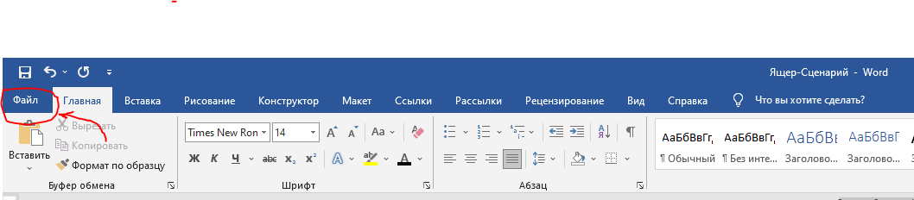

**2)Второй шаг**

Нажать на вкладку «Параметры» в нижней части открывшейся страницы.

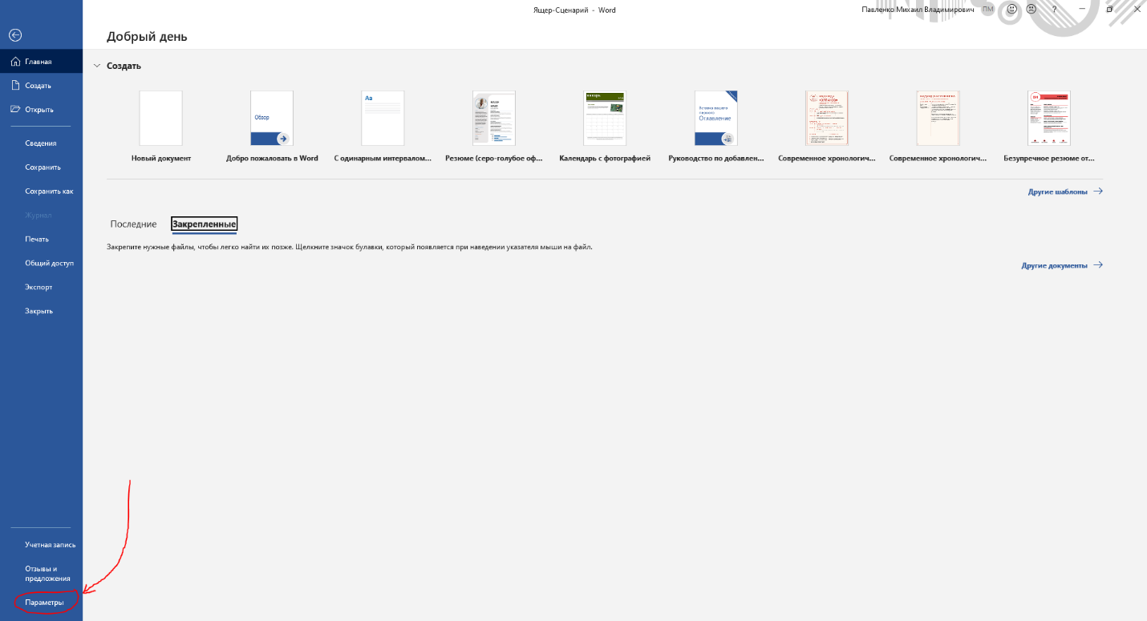

**3)Третий шаг**

Найти вкладку «Панель быстрого доступа» и перейти по ней.

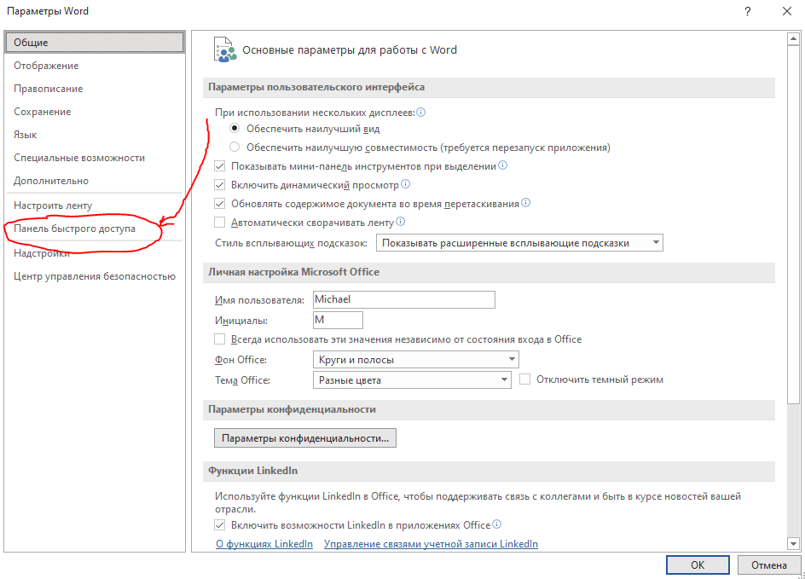

**4)Четвертый шаг**

На выпадающей панели «Выбрать команды из:» щёлкнуть по стрелочек вниз.

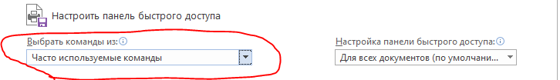

**5)Пятый шаг**

Из выпадающего списка выбрать пункт «Все команды»

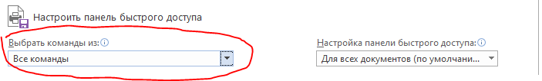

**6)Шестой шаг**

Найти пункт «Сократить на страницу». Нажать на него и кликнуть кнопку «Добавить». Выделить текст и кликнуть на значок сокращения страницы на верхней панели.

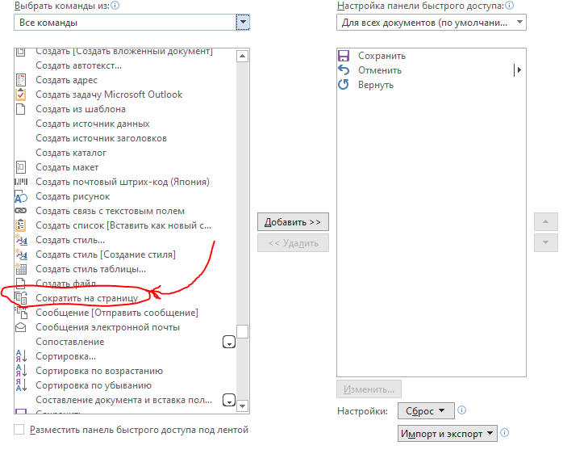

**8.Заключение.**

Все вышеперечисленные пункты были освещены в нашем видеоролике. Каждый член команды отвечал за свою часть работы, но обязательно помогал сокомандникам, если у них возникали затруднения. Такая быстрая и слаженная работа, а также взаимопомощь помогли выполнить проект в срок и без особых сложностей. Команда получила неоценимый опыт в создании видеороликов, а так же опыт в коммуникации и общении. Все участники команды внесли равный вклад в работу над проектом.